教学基本文件上传督导手册
为了更好地完成本科在线教学质量督导工作，也为了教务同仁更准确，便捷地找到需要查询的课程，特做以下简易教程.
第一步：
进入在线教育综合平台（http://eol.shzu.edu.cn/meol/index.do）
1.点击右上角登录按钮，输入分配的账号密码登录教学平台。
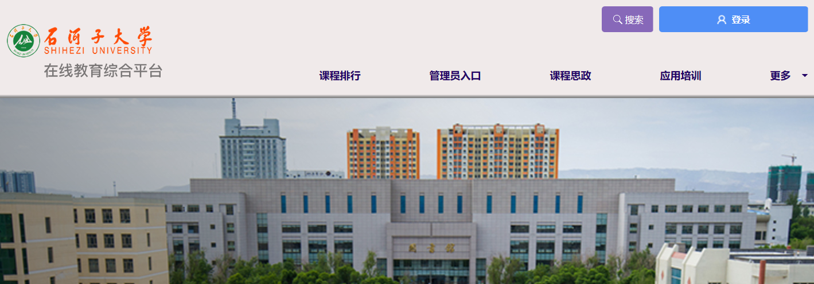

分配教师账号如下（密码已单独发给各学院，如有遗忘请联系田亮老师：2057965）：
登录名 | 姓名 | 单位名称
jxpg0145 | 体育学院教办 | 体育学院
jxpg0150 | 法学院教办 | 法学院
jxpg0155 | 生命科学教办 | 生命科学学院
jxpg0165 | 图书馆 | 图书馆
jxpg0170 | 马克思主义学院办 | 马克思主义学院
jxpg0210 | 农学院教办 | 农学院
jxpg0215 | 动科院教办 | 动物科技学院
jxpg0305 | 医学院教办 | 医学院
jxpg0320 | 药学院教办 | 药学院
jxpg0410 | 机电院教办 | 机械电气工程学院
jxpg0415 | 水建院教办 | 水利建筑工程学院
jxpg0420 | 信息学院教办 | 信息科学与技术学院
jxpg0425 | 食品学院教办 | 食品学院
jxpg0510 | 经管学院教办 | 经济与管理学院
jxpg0700 | 师范学院教办 | 师范学院、兵团教育学院、孔子学院
jxpg0701 | 理学院教办 | 理学院
jxpg0710 | 文艺学院教办 | 文学艺术学院
jxpg0720 | 外语学院教办 | 外国语学院
jxpg0730 | 化工学院教办 | 化学化工学院
jxpg0827 | 能源学院教办 | 能源与材料学院
jsfz0145 | 体育学院教办 | 体育学院
jsfz0150 | 法学院教办 | 法学院
jsfz0155 | 生命科学教办 | 生命科学学院
jsfz0165 | 图书馆 | 图书馆
jsfz0170 | 马克思主义学院教办 | 马克思主义学院
jsfz0210 | 农学院教办 | 农学院
jsfz0215 | 动科院教办 | 动物科技学院
jsfz0305 | 医学院教办 | 医学院
jsfz0320 | 药学院教办 | 药学院
jsfz0410 | 机电教办 | 机械电气工程学院
jsfz0415 | 水建院教办 | 水利建筑工程学院
jsfz0420 | 信息学院教办 | 信息科学与技术学院
jsfz0425 | 食品学院教办 | 食品学院
jsfz0510 | 经管学院教办 | 经济与管理学院
jsfz0700 | 师范学院教办 | 师范学院、兵团教育学院、孔子学院
jsfz0701 | 理学院教办 | 理学院
jsfz0710 | 文艺学院教办 | 文学艺术学院
jsfz0720 | 外语学院教办 | 外国语学院
jsfz0730 | 化工学院教办 | 化学化工学院
jsfz0827 | 能源院教办 | 兵团能源发展研究院
jsfz0169 | 一附院 | 医学院第一附属医院
jxpg0169 | 一附院 | 医学院第一附属医院
jxdd01 | 教学督导01 | 教学评估中心
jxdd02 | 教学督导02 | 教学评估中心
jxdd03 | 教学督导03 | 教学评估中心
jxdd04 | 教学督导04 | 教学评估中心
jxdd05 | 教学督导05 | 教学评估中心
jxdd06 | 教学督导06 | 教学评估中心
jxdd07 | 教学督导07 | 教学评估中心
jxdd08 | 教学督导08 | 教学评估中心
jxdd09 | 教学督导09 | 教学评估中心
jxdd10 | 教学督导10 | 教学评估中心
jxdd11 | 教学督导11 | 教学评估中心
jxdd12 | 教学督导12 | 教学评估中心
jxdd13 | 教学督导13 | 教学评估中心
jxdd14 | 教学督导14 | 教学评估中心
jxdd15 | 教学督导15 | 教学评估中心
jxdd16 | 教学督导16 | 教学评估中心
jxdd17 | 教学督导17 | 教学评估中心
jxdd18 | 教学督导18 | 教学评估中心
jxdd19 | 教学督导19 | 教学评估中心
jxdd20 | 教学督导20 | 教学评估中心

2.点击右上角找到课程教学进入
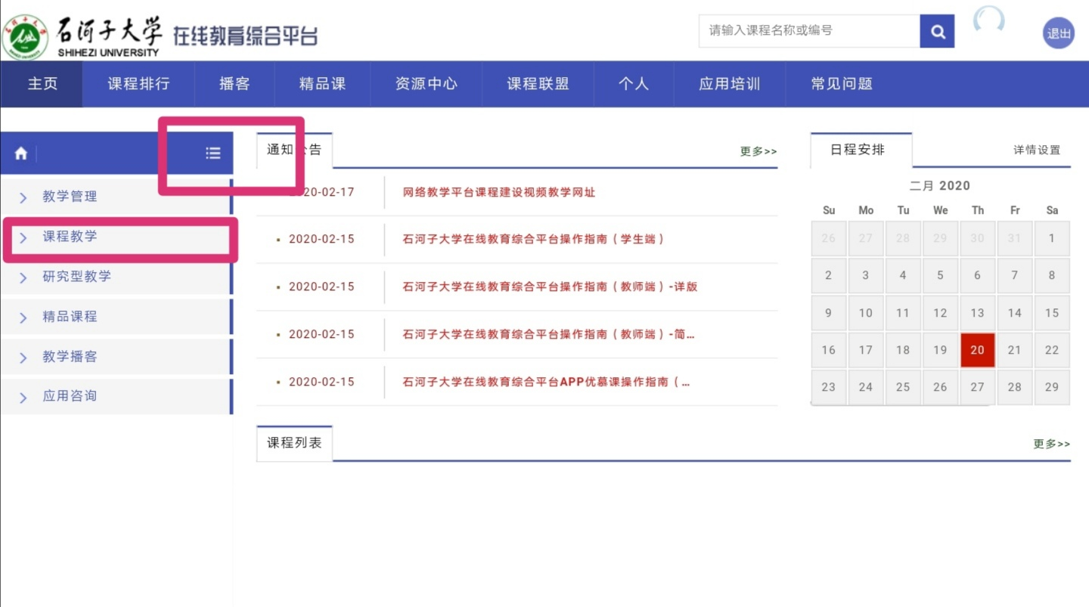
3.点击查询的学院
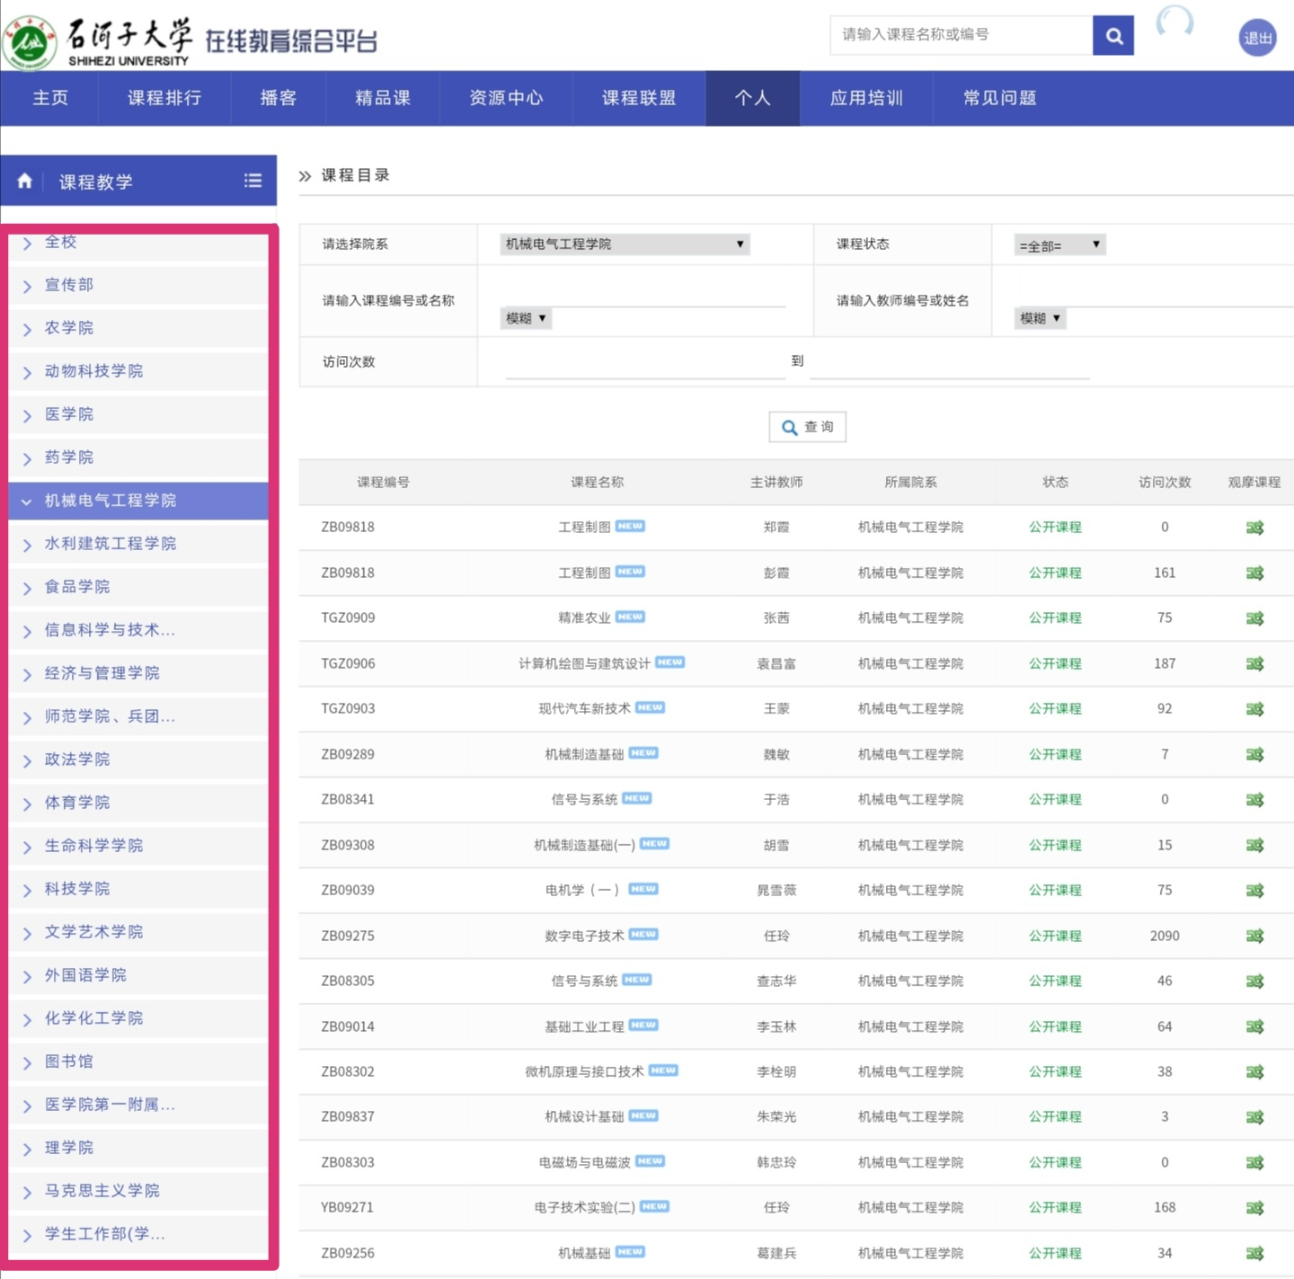
4.在右上方输入查询的课程编号或者名称、教师编号或者姓名，再点击查询即可。
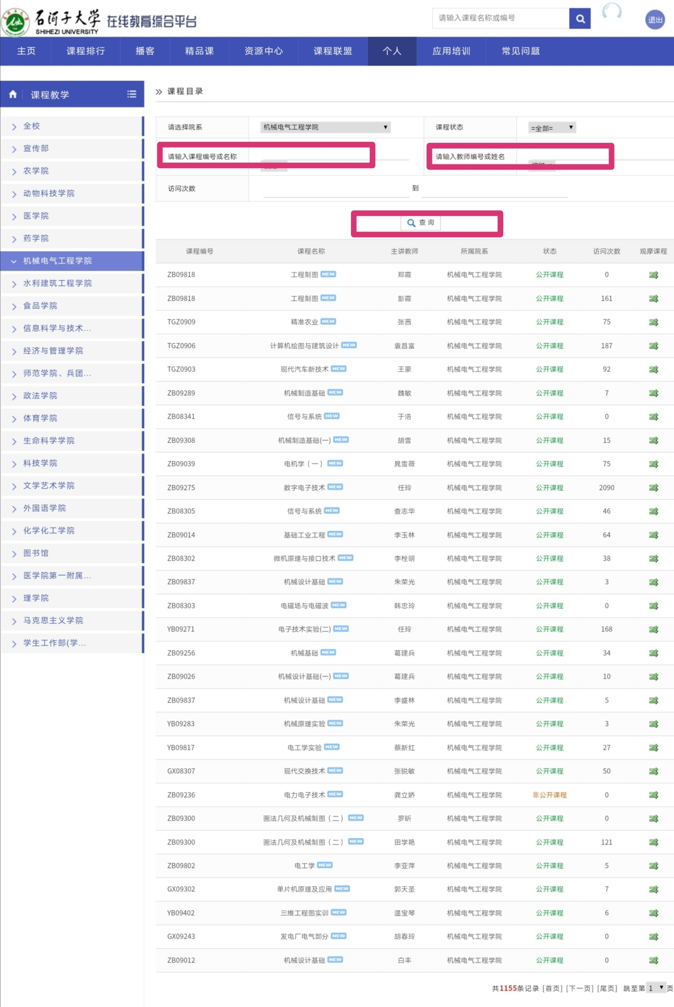
注:负责督查医学院的老师请注意，有一部分教师隶属于医学院第一附属医院，如果在医学院里查不到，请在医学院第一附属医院里面查询！

